https://bomdiabresil.com/elections-au-bresil-mode-demploi

Comment vote-t-on ?
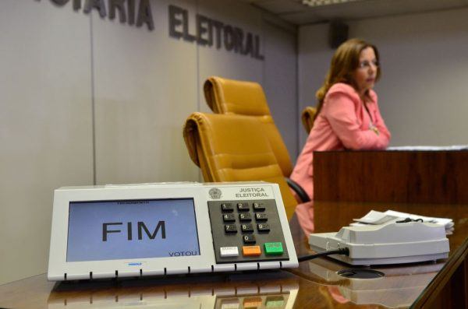
(Fernando Frazão/Agência Brasil)
Si plus de trente pays dans le monde ont recours au vote électronique pour organiser des élections, le Brésil fait incontestablement figure de pionnier en la matière. Les premières machines ont été introduites lors des municipales de 1996 et quatre ans plus tard, en 2000, le système électoral brésilien était devenu 100 % électronique.
Depuis, tous les deux ans, le rituel est le même. Le jour du vote, les électeurs doivent saisir sur une urne électronique les numéros correspondant au(x) candidat(e)s de leur choix. La photo, le numéro, le nom et le sigle du parti du candidat apparaissent alors sur l'écran, comme on peut le voir sur un simulateur mis en ligne par le Tribunal supérieur électoral (pour le lancer, cliquez ici). L'électeur doit vérifier si les informations sont correctes, puis cliquer sur le bouton « confirmer » pour enregistrer le vote ou sur « corriger » pour recommencer. Un bouton « blanc » est également présent. Pour voter nul, il suffit de taper un numéro inexistant et de confirmer. Une fois le vote enregistré, il est transmis aux serveurs du TSE.
Principal avantage : le résultat final de l'élection est annoncé très rapidement. Mais ce vote 100 % électronique est également la source de nombreuses critiques, à l’image de celles exprimées encore récemment lors du premier débat de la campagne par le candidat à la présidentielle Cabo Daciolo (Patriota), qui dénonce des fraudes dans les urnes électroniques. Depuis 2009, des tests publics ont été réalisés pour vérifier la sécurité des urnes. Lors de deux d'entre eux, une équipe coordonnée par Diego Aranha, professeur à l'université d'État de Campinas (Unicamp), a trouvé des failles, rapporte l'Estadao. Mais selon Giuseppe Janino, secrétaire aux technologies de l'information du TSE cité par le quotidien, « en 22 ans d'utilisation (...), il n'y a pas eu de cas de fraude ».

